S E M I N A R

„Odnosi s javnošću i javni nastup“

Opština Tivat, Multimedijalna sala

10.oktobar 2018

U organizaciji Uprave za kadrove i Zajednice opština Crne Gore, dana 10.10.2018. godine u Multimedijalnoj sali opštine Tivat, održan je seminar na temu „Odnosi sa javnošću i javni nastup“.

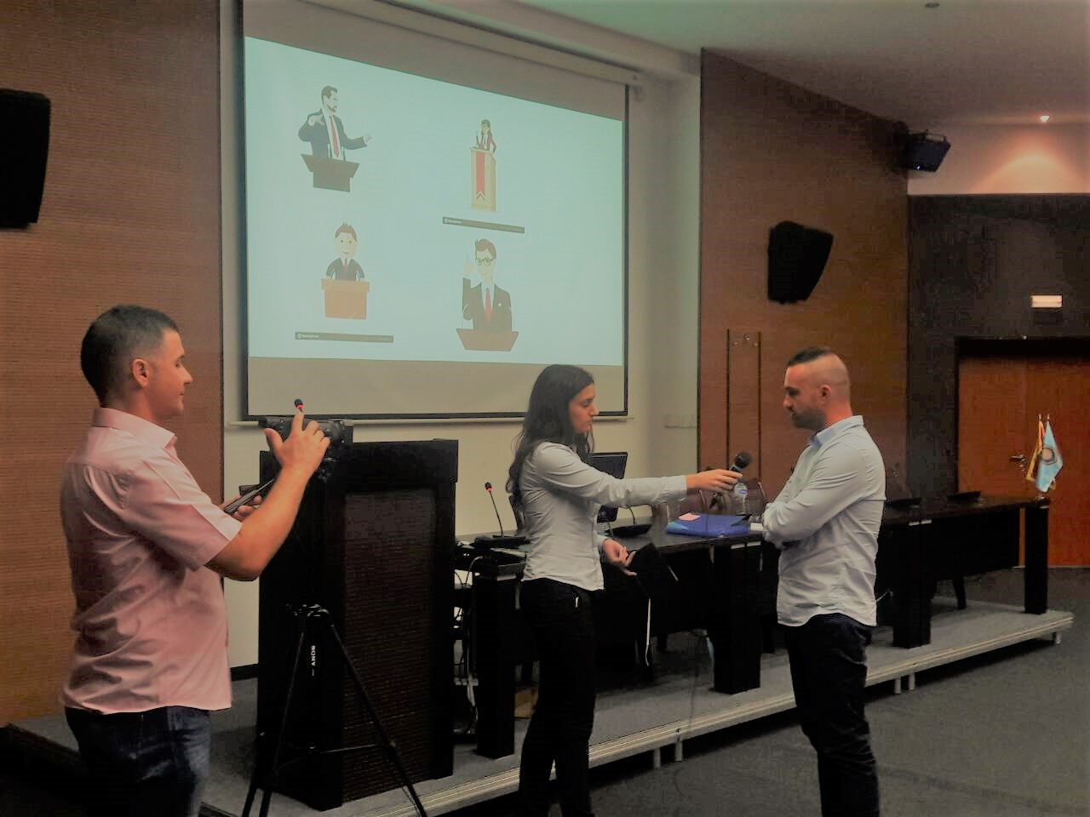

Cilj obuke je plasman pozitivnog imidža institucije i zaštita njenog ugleda u javnosti, a ciljna grupa su starješine organa, odnosno službi, menadžeri opština, PR službenici, kao i drugi zainteresovani lokalni službenici i namještenici.

Predavač na obuci bio je Miomir Maroš, dr komunikoloških nauka. Nakon što je pozdravio prisutne učesnike, dr Miomir Maroš je govorio o osnovnim pojmovima i počecima razvoja komunikološke nauke. Predavač se tokom obuke osvrnuo na javni nastup i govor u javnosti, sa posebnim akcentom na to kako pripremiti i održati govor, kako govoru dati na važnosti uz pomoć gestikulacije i neverbalne komunikacije, kako se odlučiti za odgovarajući tempo i jačinu glasa i kako se dopasti slušaocima. Osvrnuo se i na sadržinu samog govora i na to kako bi trebalo da izgleda, nakon čega je učesnicima zadao još jednu vježbu „Govor u javnosti – intervju“. Vježba je bila dinamična i izazvala je veliko interesovanje prisutnih.
Obuci je prisustvovalo 26 službenika iz opština Berane, Kolašin, Ulcinj, Bar i Tivat.

